龙城工业园超充站休息室（苹果仓）
遴选采购公告

一、项目名称：龙城工业园超充站休息室（苹果仓）采购项目
二、采购方式：遴选采购
三、采购上限价：最高限价4.4万元人民币
四、评标方法：综合评分法
五、采购内容：
（一）拟采购内容及相关参数要求
苹果仓（1个）
尺寸：5000*3500*3000
主体框架 | 龙骨框架+50mm岩棉板
地面材料 | 硅酸钙板+spc地板
地面装饰 | 塑胶地板1.6mm
顶部保温 | 镀锌钢板+喷漆（白色）
前板装饰材料 | 木塑板(wpc)外墙装饰材料
内墙装饰 | 木纹 竹木纤维板
吊顶 | 4mm铝扣板集成吊顶
外墙材料 | 铝塑板
玻璃幕墙 | 铝合金推拉窗
仓门 | 铝合金门
电配 | 路品牌电配，入户6㎡，4m²、2.5m²、1.5㎡铜线（灯线两芯）  1个三孔插座、5个五孔插座1个单开、10个筒灯、  1个高级八回路配电箱、1个2P32A漏电保护器  2个25A断路器，1个10A断路器
外部样式 | 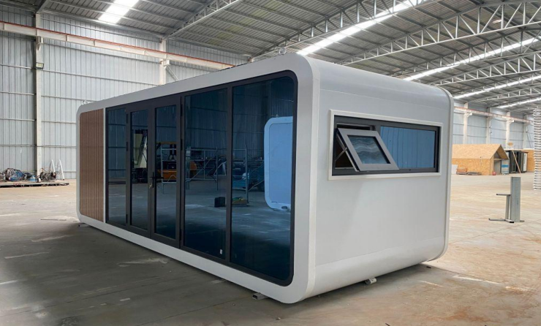
内部样式 | 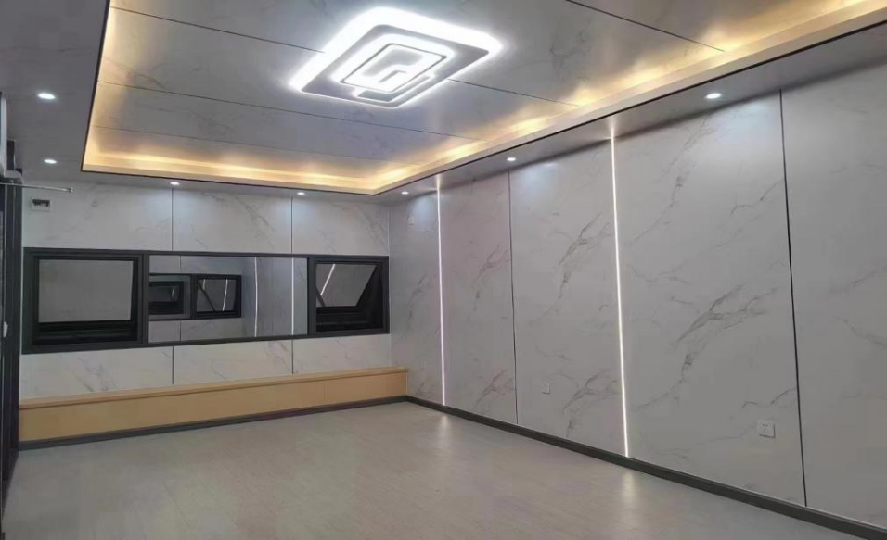

（二）服务期限：10个自然日，自合同签订之日起计算。
六、报价单位资格要求
具有独立法人资格，具有独立承担民事责任的能力。
七、报价要求
（一）报价人应于2024年10月12日18：00前将响应文件1正4副密封（统一密封，密封处加盖公章）送交到龙岗区清林路城投商务中心15楼（联系人：欧工，0755-28906103），逾期送达或未按要求密封将予以拒收。
（二）响应单位报价不得超过相应采购项目的上限金额控制价，否则作废处理。
（三）响应单位报价包含运输费、服务费、安装费、人工费、税金等一切可能发生的费用。
（四）响应单位不得擅自更改报价模板中的物品规格尺寸，如擅自更改其报价认定为无效报价。
（五）截标后说明：递交响应文件截止时间后，如未达到3家（含）符合条件的供应商，将发布第二次采购公告。若第二次公告期内仍未达到3家（含）符合条件的供应商，将直接从响应的供应商中选定，而不再另行发布采购公告。
八、合同价款和支付方式
（一）签订合同后，乙方完成苹果仓的运输和安装调试至正常运行后，经甲方验收合格，甲方支付至总费用的97%；
（二）质保期1年（至验收后计算），在质保到期后经甲方审核同意后，乙方提出书面申请，向乙方支付剩余费用。
九、结果公示
递交响应文件截止后，采购人将自行组织响应文件开启、评审等工作，确定成交服务单位后将在龙岗城投集团官网进行公示。
十、特别说明
1.资格不符合要求的供应商不能进入比选程序。
2.所有响应单位视为同意上述公告内容，确定为成交服务单位后按公告约定与采购人签署合同。
3.公告期满后，若有效响应单位不足3家的，将进行第二次公告；经二次公告后，若合格响应单位仅有2家的，将直接进行评审，若有效响应单位仅有1家的，将直接选定成交单位。
联系人：欧工；联系电话：0755-28906103
附件：
1.响应单位提交资料明细表
2.报价承诺函
3.龙城工业园超充站休息室（苹果仓）遴选采购报价表
4.综合评分表
5.龙岗区进一步规范政商交往行为告知书

深圳市龙岗区城投产业发展运营有限公司
2024年9月30日

